方正县会发镇2020年政府信息公开工作年度报告

根据《中华人民共和国政府信息公开条例》（中华人民共和国国务院令第711号，以下简称《条例》）规定和《国务院办公厅政府信息与政务公开办公室关于政府信息公开工作年度报告有关事项的通知》要求，现发布《会发镇2020年政府信息公开工作年度报告》。

　　一、总体情况

2020年，会发镇认真贯彻落实《条例》，按照黑龙江省人民政府办公厅相关文件部署，坚持以公开为常态、不公开为例外，在主动公开、依申请公开、政府信息管理、政府信息公开平台建设、监督考核保障、学习贯彻新《条例》等方面，积极推进各项工作任务完成，不断提升政府信息公开工作质量。结合全镇实际，制发《会发镇人民政府办公厅关于印发2020年会发镇政务公开工作要点的通知》，突出重点，明确重点工作的公开事项和执行标准，有力指导全镇政务公开工作开展，收到显著成效。

一是多措并举拓宽公开渠道，加大主动公开力度。持续推进重点领域信息公开。监督各部门及有关单位做好重大建设项目批准和实施、公共资源配置、社会公益事业建设、财政预决算等领域政府信息公开，维护好会发镇政府公众号所有内容，确保及时公开相关信息。

二是建立健全长效管理机制，依法办理依申请公开。健全依申请公开工作制度。完善依申请公开受理工作流程，建立信息公开申请的接收、登记、审核、办理、答复、归档工作制度。

三是严格制度及时清理规范性文件，加强政府信息管理。进一步加强政府信息发布核查制度。严格执行公开属性审查制度，无论是主动公开还是依申请公开都严把信息公开审查关，实现政务公开工作常态化、规范化、法制化。

四是升级改版采用最新手段，完善公开平台载体建设。为进一步深化主动公开工作，持续完善市政府门户网站政府信息公开栏目，不断扩大公开范围，细化公开内容。

二、主动公开政府信息情况

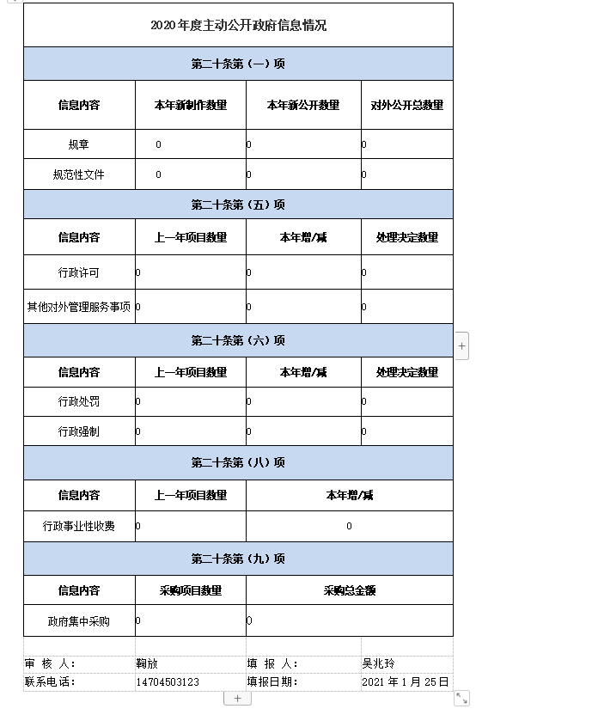

1. 收到和处理政府信息公开申请情况

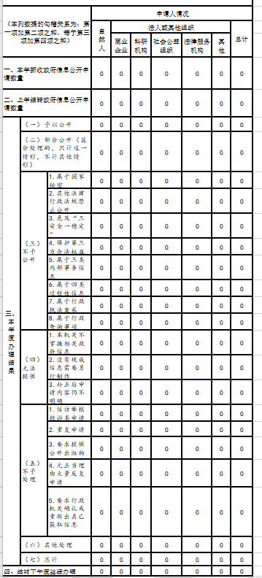

1. 政府信息公开行政复议、行政诉讼情况

|  |  |  |  |  |  |  |  |  |  |  |  |  |  |  |
| --- | --- | --- | --- | --- | --- | --- | --- | --- | --- | --- | --- | --- | --- | --- |
| 行政复议 | | | | | 行政诉讼 | | | | | | | | | |
| 结果维持 | 结果纠正 | 其他结果 | 尚未审结 | 总计 | 未经复议直接起诉 | | | | | 复议后起诉 | | | | |
| 结果维持 | 结果纠正 | 其他结果 | 尚未审结 | 总计 | 结果维持 | 结果纠正 | 其他结果 | 尚未审结 | 总计 |
| 0 | 0 | 0 | 0 | 0 | 0 | 0 | 0 | 0 | 0 | 0 | 0 | 0 | 0 | 0 |

五、存在的主要问题及改进情况

　　会发镇认真贯彻落实新《条例》，全力推进国务院办公厅和省政府办公厅部署的各项工作任务，全镇政务公开工作虽然取得了一定成效，但与社会公众的需求相比，依然存在一些问题和差距。主要表现在：基层政务公开质量有待提升，政务公开工作人员业务素质整体水平有待提高，政务公开平台建设有待继续加强。

今后，全镇将以习近平新时代中国特色社会主义思想为指导，认真学习党的十九大精神，深入贯彻实施《条例》，按照党中央国务院、省委省政府、市委市政府关于政务公开工作部署，持续推动新时代政务公开工作向纵深发展。

六、其他需要报告的事项

无其他需要报告的事项。

方正县会发镇人民政府

2021年1月20日